PEDIDO DE PROVIDÊNCIAS

FLAVIO HABITZREITER, vereador do PTB, com o apoio dos vereadores que abaixo subscrevem, apresentam a Vossa Excelência, nos termos do art. 112 do Regimento Interno, o presente pedido de providências, solicitando a desobstrução da boca de lobo existente na Rua Carlos Gomes, Bairro Érico Veríssimo, pois em dias de chuva a quantidade de água parada é grande, dificultando o trânsito de veículos, conforme demonstra a foto a seguir:
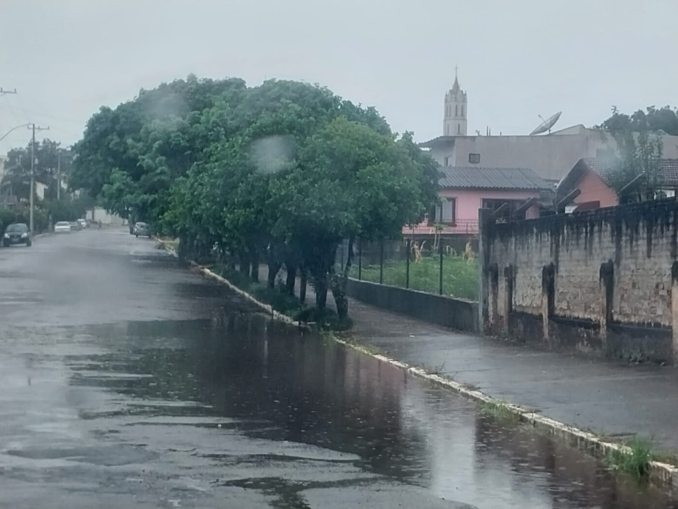
Três Passos, 15 de fevereiro de 2024.

FLAVIO HABITZREITER
Vereador da Bancada do PTB

Edivan Baron Luis da Silva
Vereadores da Bancada do PTB

Diego Maciel Gilmar Maier
Vereador da Bancada do PT

Paulo Sattler - Vereador da Bancada do PDT

